Mathématiques CE1 – Séance du lundi 27 avril 2020
Les exercices proposés sont dans la continuité des activités réalisées lors de l’émission d’aujourd’hui.
Seules les données numériques changent.

Calcul RÉFLÉCHI : soustractions
RAPPEL
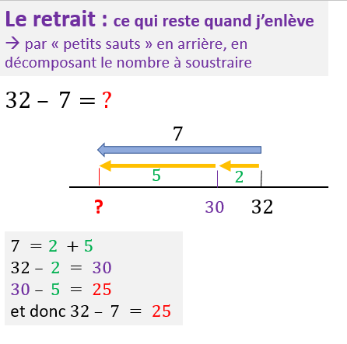 | 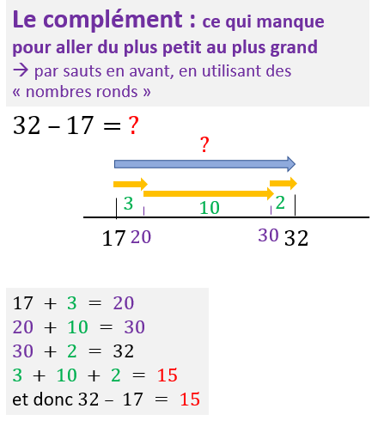
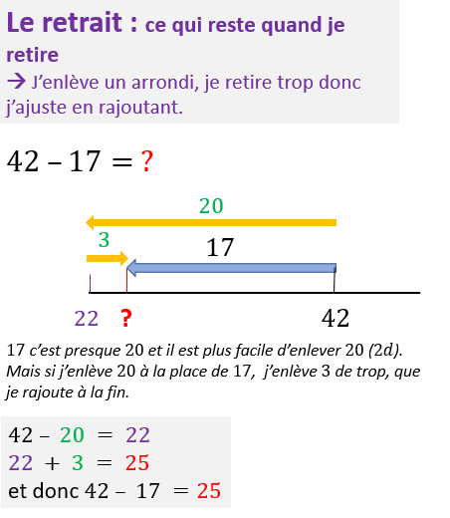 | 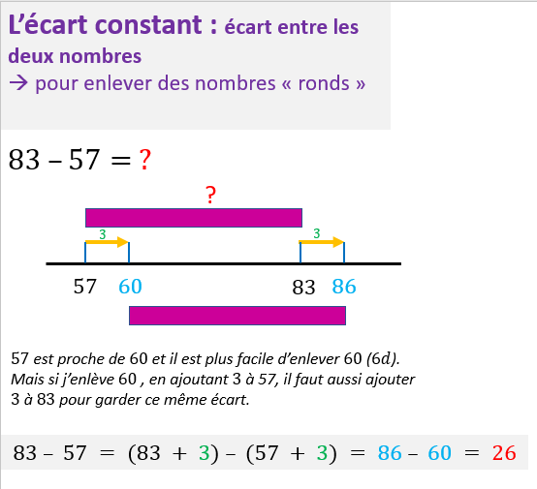
- En utilisant les procédures de retrait, de complément ou d’écart constant, calculer :

- $56 – 37$
- $82 – 54$
- $75 – 7$
- $63 – 29$

Vous pouvez les essayer toutes et vous rendre compte de celle qui est la plus rapide et efficace pour vous.

NUMÉRATION
Pour chacune des collections ci-dessous, répondre aux questions suivantes :
- Combien de dizaines isolées y a-t-il dans cette collection ?
- Combien de dizaines en tout y a-t-il dans cette collection ?
- Écrire en chiffres le nombre total de petits cubes.
Collection 1
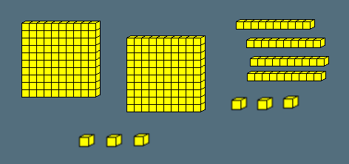

Collection 2
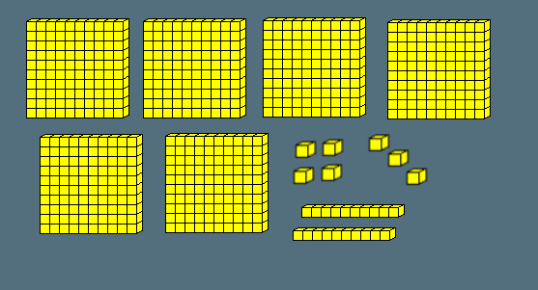
Collection 3
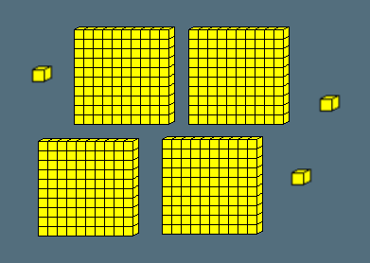

problÈmes

- Problème n° 1 (à proposer à l’oral, sans support de l’énoncé écrit)

Combien y a-t-il de vaches dans le pré maintenant ?
Dans un pré il y avait 172 vaches. 68 vaches sont rentrées dans l’étable.

- Problème n° 2

Dans un arbre il y a 157 oiseaux. 19 oiseaux s’envolent, puis encore 9.
Combien y a-t-il d’oiseaux dans l’arbre maintenant ?

- Problème n° 3

Dans une école il y a 273 élèves. 25 élèves de PS et 46 élèves de MS sont en sortie.
Combien d’élèves sont restés à l’école ?

ÉlÉments de correction pour les calculs
- $56 – 37=19$
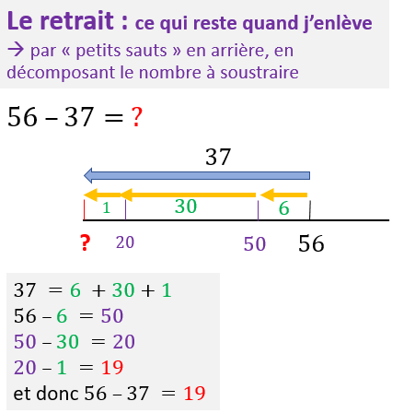 | 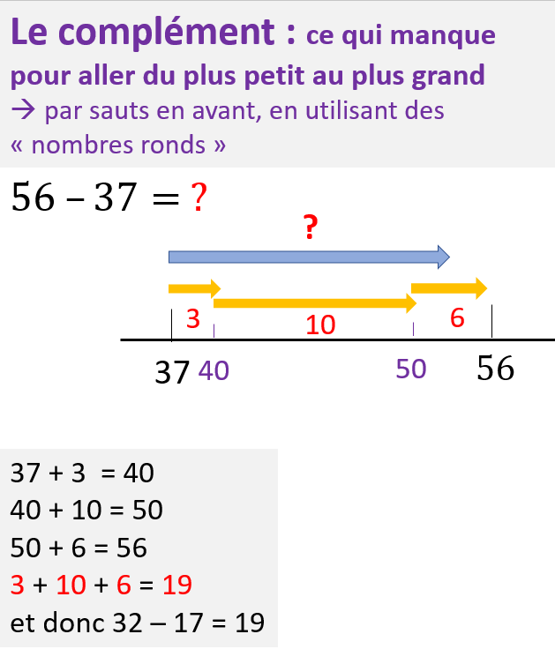
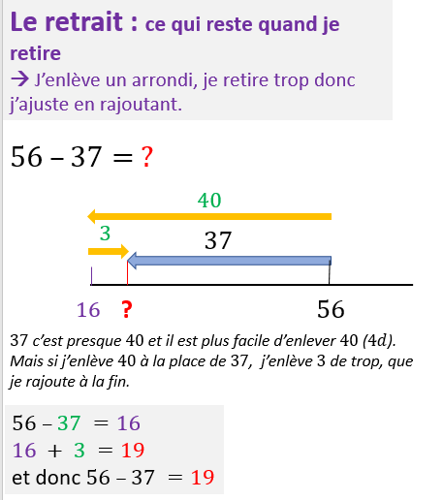 | 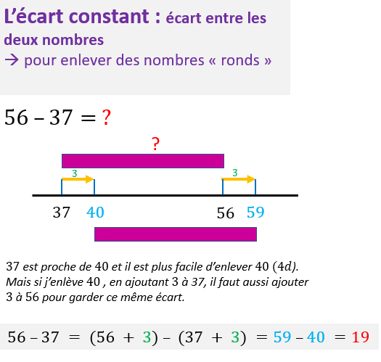

- $82 – 54=28$
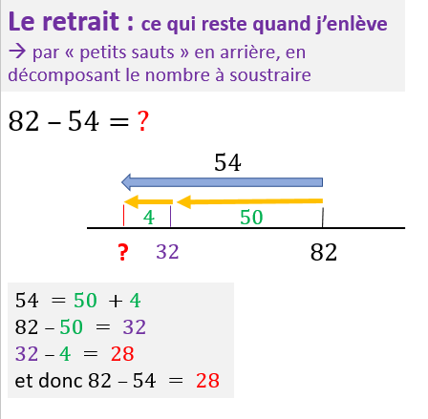 | 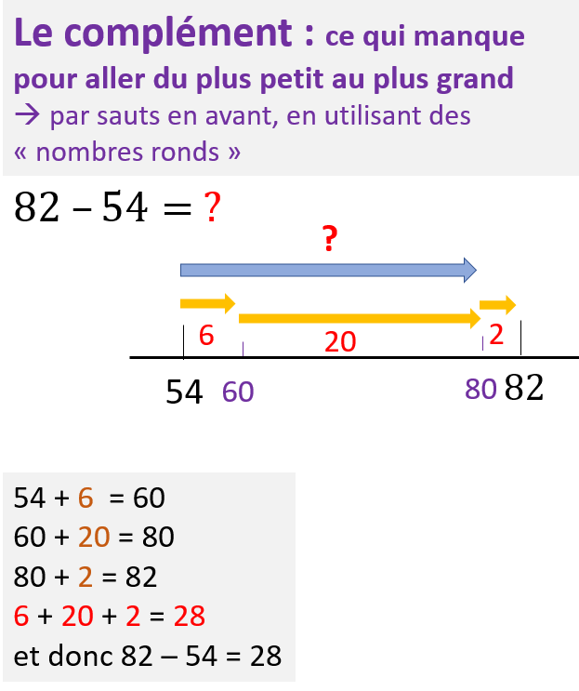
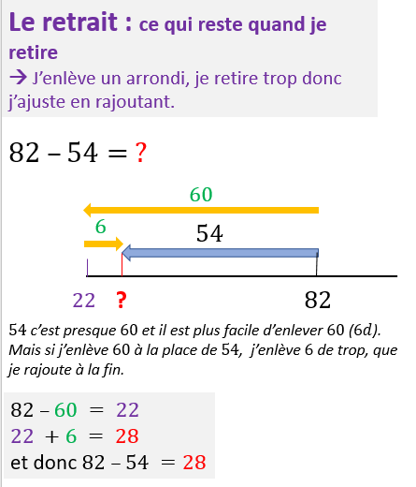 | 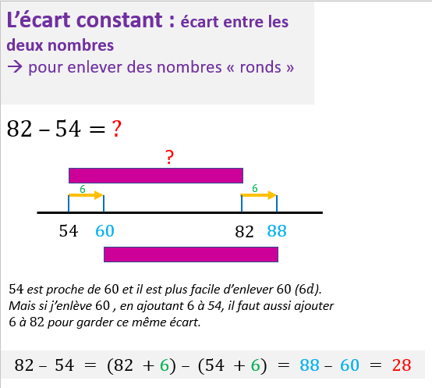
On choisit une méthode pour chacun des deux suivants

- $75-7=68$
- $63-29=34$

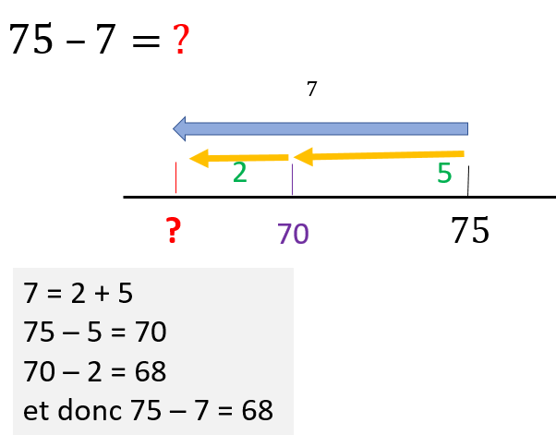 | 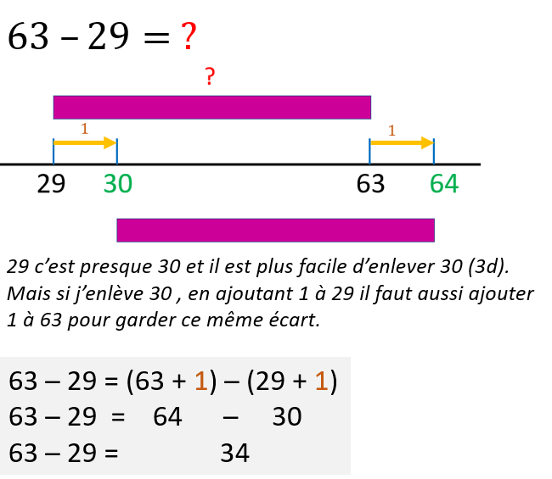

ÉlÉments de correction pour LA NUMÉRATION

Collection 1
- 4 dizaines isolées
- 24 dizaines en tout
- 246 petits cubes en tout

Collection 2
- 2 dizaines isolées
- 62 dizaines en tout
- 627 petits cubes en tout

Collection 3
- 0 dizaine isolée
- 40 dizaines en tout
- 403 petits cubes en tout

ÉlÉments de correction pour LES problÈmes

- Problème n° 1
$$172 – 68 = 104$$
Il y a 104 vaches dans le pré maintenant.

- Problème n° 2
$19 + 9 = 28$ Ce calcul indique que 28 oiseaux s’envolent en tout.
$$157 – 28 = 129$$
Il y a 129 oiseaux dans l’arbre maintenant.

- Problème n° 3
$25 + 46 = 71$ Ce calcul indique que 71 élèves sont en sortie.
$$273 – 71 = 202$$
202 élèves sont restés à l’école.

